**Филиппова Екатерина ПИ21-7**

**Вариант 21**

Бизнес-процесс "Функционирование административного отдела":

1. Согласование и рассмотрение отпусков, больничных листов.

2. Выдача льгот сотрудникам (соц. пакет, корпоративная мобильная связь, добровольное мед. страхование).

3. Решение хозяйственных вопросов внутри компании.

4. Контроль работы курьеров и секретарей.

Контекстная диаграмма

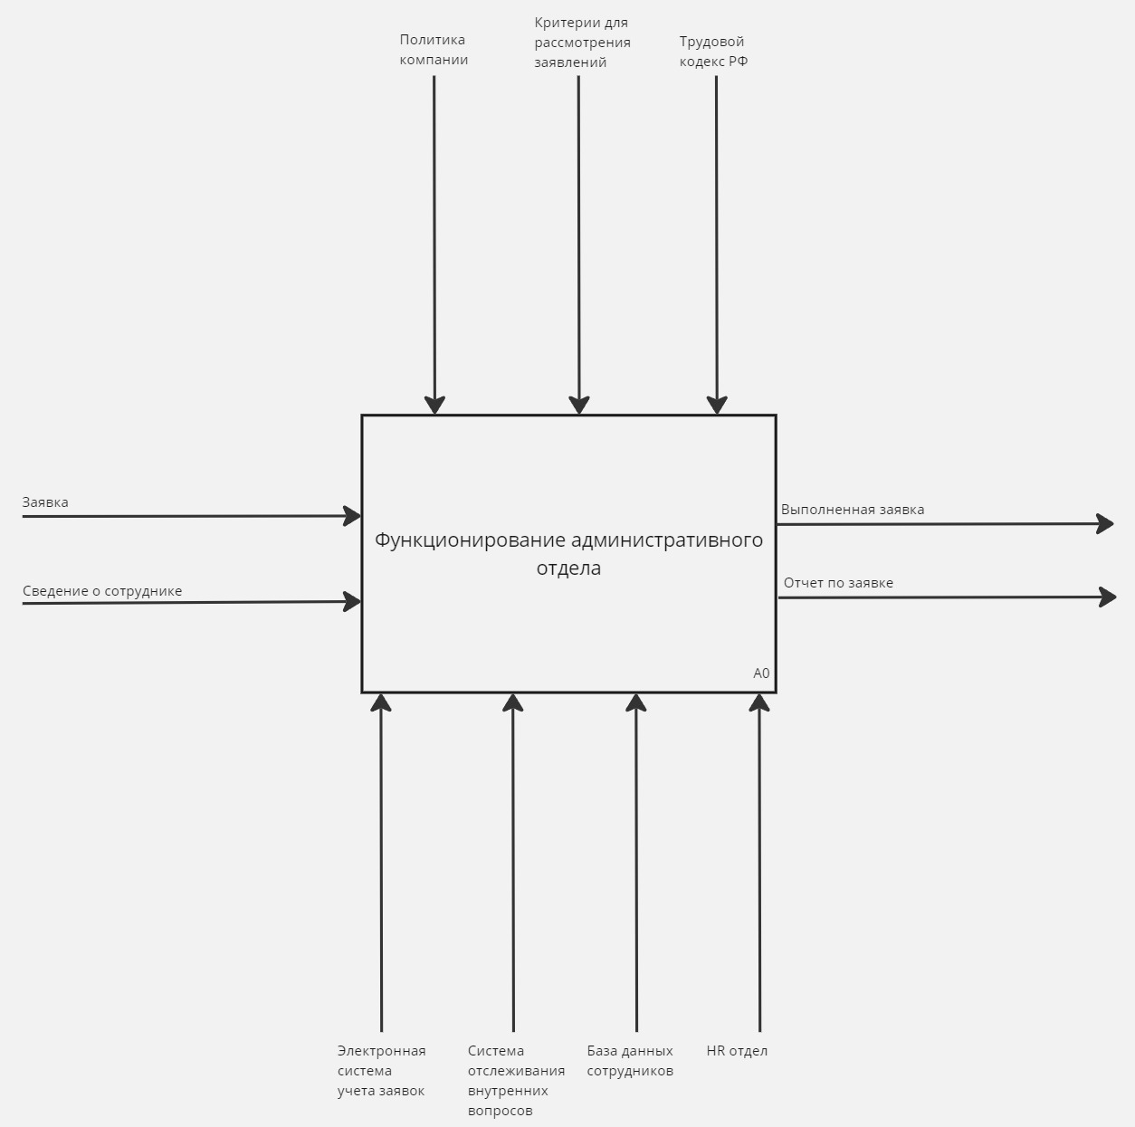

Диаграмма декомпозиции 1го уровня

Диаграмма декомпозиции 2го уровня (A1 - Управлять заявкой)

